RYS. NR 13
Wieszak na ubrania
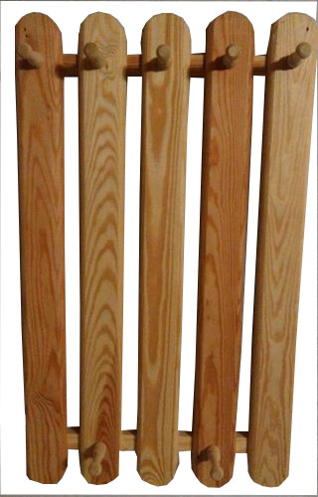
Wymiary:
Wysokość 58 cm,
Szerokość 45 cm
Grubość około 5 cm

